附件2
安徽省中等职业学校优秀论文、优质课和优秀教学软件
评选推荐表
标 题 | 5.4.1同角三角函数的基本关系
作者姓名 | 王逸芬 | 联系电话 | 19937090830
单 位 | 濉溪县中等职业技术学校
内容介绍 | 本节内容选自中等职业教育课程改革国家规划新教材《数学》基础模块上册（第三版）第五章第四节的内容。同角三角函数基本关系式是学习任意角三角函数定义后，安排的一节继续深入学习的内容。同角三角函数基本关系是求三角函数值、化简三角函数式的基本工具，是整个三角函数的基础，在教材中起承上启下的作用。同时，它体现的数学思想与方法在整个数学学习中起重要作用。运用同角三角函数的两个基本关系式既可以解决实际生活的一些问题，而且可以为更好的学习专业课打下良好的基础。  本节课采用了基于以学生为主体的翻转课堂的教学模式，将学生学习的过程分为课前自主与合作学习，课上内化知识，课后拓展提升三个阶段，以任务驱动，分组教学、等教学方法进行教学,同时引导学生通过线上线下、课内课外、混合式的学习方法，使用了云班课上摇一摇，抢答，上传，评价等手段，提高学生积极性，将教师主导，学生主体”的教学理念贯穿始终。
市专家评选组意见 | 专家组组长签名  年 月 日

《同角三角函数的基本关系式》教学设计

设计思路
本节课采用翻转课堂的模式，发挥教师的主导作用，突出学生的主导地位，从定义出发，用联系的观点提出问题，这是数学研究中的常用思想。运用同角三角函数关系，能够更好的解决有关三角函数中求同角的其他三角函数值使解题更方便。教学过程中，主要是想通过教师的启发，发挥学生的主体作用，在学生已有知识的基础上，探求、发现新的知识，而不简单地把知识结果向学生灌输．从而使学生在探求新知识的过程中体会到发现的乐趣，进而激发学生的学习兴趣，培养学生的创新精神．

教材分析
本节内容选自中等职业教育课程改革国家规划新教材《数学》基础模块上册（第三版）第五章第四节的内容。同角三角函数基本关系式是学习任意角三角函数定义后，安排的一节继续深入学习的内容。同角三角函数基本关系是求三角函数值、化简三角函数式的基本工具，是整个三角函数的基础，在教材中起承上启下的作用。同时，它体现的数学思想与方法在整个数学学习中起重要作用。运用同角三角函数的两个基本关系式既可以解决实际生活的一些问题，而且可以为更好的学习专业课打下良好的基础。

学情分析
学生从认知角度上看，已经比较熟练的掌握了三角函数定义以及三角函数的符号法则，从方法上看，学生已经对数形结合，猜想证明有所了解。从学习情感方面看，大部分学生愿意主动学习。从能力上看，学生主动学习能力、探究能力较弱。
学生在获得三角函数定义的过程中已经充分认识到了借助单位圆、利用数形结合思想是研究三角函数的重要工具．本节课的重点是利用定义探究发现同角三角函数基本关系式，并应用公式解决问题．
通过在云班课上学生所做的课前检测来看，学生对公式的形式以及简单应用上有一定的困难。应用三角公式进行求值是学生第一次接触，因此求值过程中角度范围问题，化简最终结果，以及解题过程中公式的灵活应用是本节课的难点．通过解题探讨、分析、总结，变式训练和后续的巩固来逐步突破这些难点．

教学策略：启发式和探究式相结合的教学方法
- 观察发现教学（2） 小组讨论法 （3）合作探究学习
建构主义学习理论认为：应把学习看成是学生主动的建构活动，学生应与一定的知识背景即情景相联系，在实际情景下进行学习，可以使学生利用已有知识与经验同化和索引出当前要学习的新知识，这样获取的知识，不但便于保持，而且易于迁移到陌生的问题情景中，数学上的任何新知识，都是与旧知识有紧密联系的，因此这样在复习旧知识的基础上又发现了新的结论，此时鼓励学生用代数方法证明自己所发现的结论，进而成为新的知识．为了完善这一新知识，使它更为严谨，启发学生要考虑到角α的取值范围，在这个特定意义上才有可能成为恒等式．

教学手段 ： 计算机多媒体教学 蓝墨云班课

教法与学法分析
培养学生学会学习、学会探究是全面发展学生能力的重要前提，是高中新课程改革的主要任务。如何培养学生学会学习、学会探究呢？建构主义认为：“知识不是被动吸收的，而是由认知主体主动建构的。”这个观点从教学的角度来理解就是：知识不是通过教师传授得到的，而是学生在一定的情境中，运用已有的学习经验，并通过与他人（在教师指导和学习伙伴的帮助下）协作，主动建构而获得的，建构主义教学模式强调以学生为中心，视学生为认知的主体，教师只对学生的意义建构起帮助和促进作用。因此，本节课采用了启发式和探
究式相结合的教学方法，让老师的主导性和学生的主体性有机结合，使学生能够愉快地自觉学习，通过学生自己观察、分析、探索等步骤，自己发现解决问题的方法，比较论证后得到一般性结论，形成完整的数学模型，再运用所得理论和方法去解决问题。

课前准备
课前完成两个微课的录制，做好相关的课件并布置给学生三个任务：
- 寻找与三角函数相关的视频
- 观看两个课前微课
- 完成课前预习检测
收集并整理学生反馈的信息制定本节课的教学难点。
设计方案
《同角三角函数的基本关系式》教学设计

课题 | 同角三角函数基本关系式 |  | 课型 |  | 新授课
教学目标 | 知识  目标 | 1.掌握三种基本关系式之间的联系；  2.熟练掌握已知一个角的三角函数值求其它三角函数值的方法
教学目标 | 能力  目标 | 1.牢固掌握同角三角函数的关系式，并能灵活运用于解题，提高学生分析、解决三角的思维能力；  2.灵活运用同角三角函数关系式的不同变形，提高三角恒等变形的能力；
教学目标 | 素养  目标 | 通过用数学知识解决实际问题，培养学生主动探索，团队合作的科学精神，激发学生学习数学的兴趣，增强学生学习数学的信心。
教材分析 | 重 点 | 同角三角函数基本关系式sin²α+cos²α=1;tanα=sinα/cosα的运用
教材分析 | 难 点 | 三角函数值的符号的确定，同角三角函数的基本关系式的变式应用
教具 | 多媒体、实物投影仪
教学方法 | 启发、诱导发现教学
教学环节 | 教学内容 |  |  | 设计说明 |  | 教师调控学生活动 | 时间分配
课前准备 | 一．寻找与三角函数相关的视频  二．观察数据得处公式，观看了两个课前微课视频并证明同角三角函数的基本关系式  三．自主完成课前预习检测 |  |  | 培养学生的自学能力，为本节课的学习做准备。 |  | 使用云班课对学生进行监测 | 4分钟
作业展示 | 学生播放讲解有关视频，  展示学生的课前练习与检测完成情况 |  |  | 让学生发现数学在生活中无处不在，激发学生学习兴趣。测试结果反馈激励学生学习。 |  | 投影展示。 | 6分钟
任务一（公式证明） | 学生展并讲解课前证明过程，学生之间互相评价 |  |  | 实现学生是课堂的主人，将课堂交还给学生，让学生在思想碰撞中学习。 |  | 投影展示，学生讲解。 | 3分钟
基本关系 | 教师板书公式，师生探讨使用公式的时候应该注意的事项。 |  |  | 分析学生的易错点，加学生对公式的理解 |  | 教师引导，学生思考回答 | 3分钟

教学环节 | 教学内容 | 设计说明 | 学生  活动 | 时间  分配
巩固练习 | 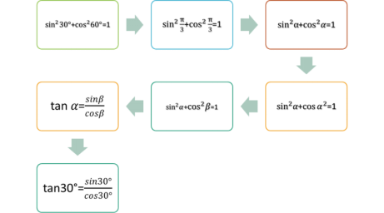  抢答 | 使用信息化手段吸引学生学习兴趣 | 利用云班课的抢答环节实施教学，增加学生的答题激情。 | 3分钟
公式变形 | 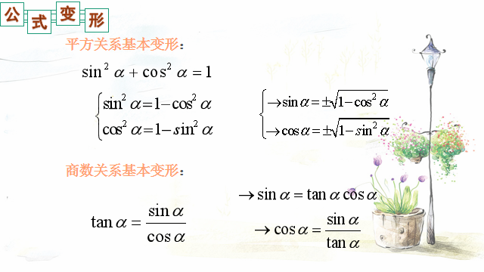 | 对公式进行变形，加深学生对公式的理解，引导学生对公式进行灵活运用。运用摇一摇，激发学生积极性。 | 教师引导学生思考，并用云班课摇一摇选出学生回答 | 2分钟
任务二（例题） | 课前微课例1，学生说说自己的收获或者疑惑，教师点拨方法  例1：已知 sinα=$\sqrt{5}$/5,且α是第二象限角，求角α的余弦和正切值。  学生分组讨论1到2分钟例2，并派小组代表上黑板扮演，学生互评，找出学生的不足与优点。教师展示完整解题步骤，点拨方法。  例2已知$\text{sin}α=−\frac{3}{5}$，求$\text{cos}α和\text{tan}α$．  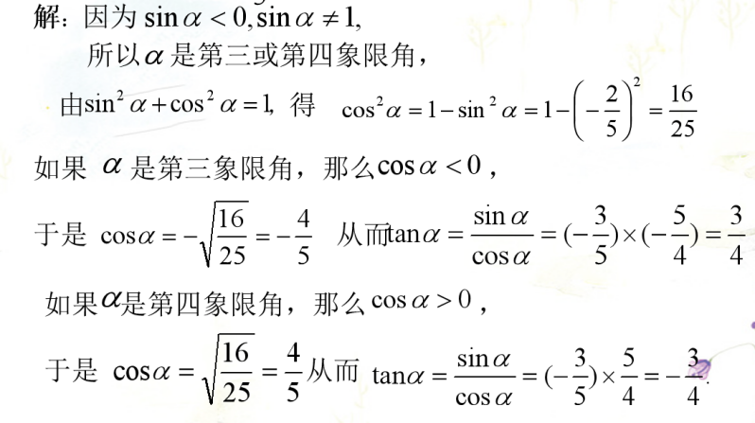 | 避开传统的数学中教师讲，学生听得模式，让学生成为学习的主人，更加能够激发学生的学习兴趣。 | 学生合作探究，教师积极引导。  比较两种解法的不同，分析两种解法的使用条件。 | 9分钟

教学环节 | 教学内容 | 设计说明 | 学生  活动 | 时间分配
任务三（能力提升） | 已知： sinα=12/13，且α是第二象限角，求角α的余弦、正切和正割。  已知： cosα=-4/5，求角α的正弦和正切值。  学生独立思考完成后，每组上传1到2个作品。 | 课件展示  对知识点进行巩固，运用公式解决实际问题 | 学生独立完成后上传至云班课 | 9分钟
归纳小结 | 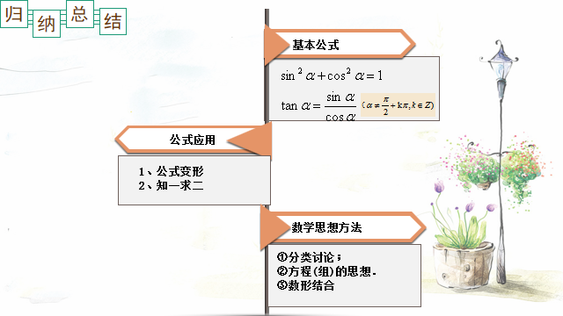 | 对本节课所学内容进行归纳总结，加深学生的记忆，帮助学生梳理出本节课的知识盲区。 | 教师引导，学生回顾总结 | 2分钟
多元评价 | 学生在蓝墨云班课上面完成多元评价 | 评价包括组内评价，组间互评，自我评价等，帮助学生全面的认识自己，提高学生的自信。 | 学生在蓝墨云班课完成。 | 2分钟
作业布置 | - 完成云班课上的课后作业；  - 观看纪录片《港珠澳大桥》，并写一篇数学日记，记录本节所学内容及感想！ | 巩固本节课所学的知识，以数学日记的形式帮助学生建构自己的知识体系 | 学生课后独立完成 | 1分钟
板书设计 | 同角三角函数的基本关系式公式  $\begin{aligned}{\text{sin}}^{2}α+{\text{cos}}^{2}α=1 \\ \text{tan}α=\frac{\text{sin}α}{\text{cos}α}\end{aligned}$
教学反思 | - 本节课我主要通过翻转课堂的教学模式，让学生在课前积极观看微课，并完成课前检测和对结论的证明。同时搜集生活、生产中三角函数应用的实例等。借助云班课，充分体现了学生的动手能力、小组合作的能力。学生大部分掌握了同角三角函数的基本关系公式的推导和应用，学生不仅收获了知识，也收获了方法。  - 本节课多次使用信息化手段，课前使用云班课发放视屏作业，课中，使用云班课摇一摇选同学答题，让学生在云班课上进行抢答，以及在能力提升环节让学生上传作品，和最后让学生使用云班课进行组间和组内评价都激发了学生的学习兴趣，大大提高了学生的参与度。课前港珠澳大桥的引入以及小组的命名，也进一步升华了本节课的教学。

